МДОУ № 5 «Гнёздышко» ЯМР

Акция «Возьми ребенка за руку»

Способ безопасный самый:
Перейти дорогу с мамой.
Она нас за руку возьмёт
И через дорогу переведёт.
Но гораздо будет лучше,
Если нас она научит,
Как без бед и по уму
Это сделать самому!

В рамках комплексного профилактического мероприятия «Детская безопасность», объявленного с 26 августа по 30 сентября по предупреждению дорожно-транспортных происшествий с участием детей, в МДОУ № 5 «Гнёздышко» ЯМР проводятся профилактические мероприятия для детей и родителей. Дошкольники являются одной из самых уязвимых категорий участников дорожного движения, и во многом поведение малышей на дороге обусловлено детским восприятием дорожной обстановки. При этом главными учителями являются родители, которые личным примером могут показать ребенку, как безопасно вести себя на дороге. Грамотное поведение взрослого на улице может сохранить ребенку здоровье, а самое главное - жизнь. Поэтому особое внимание воспитатели уделили работе с семьями воспитанников.
4 сентября 2019 года среди детей и родителей организована профилактическая акция «Возьми ребенка за руку». Ребята средних, старших, подготовительной групп не только вспомнили сами о том, как нужно переходить проезжую часть, насколько необходимо быть внимательным, дисциплинированным, правильно оценивать дорожную ситуацию, но и обратились с призывом "Возьми ребенка за руку" к взрослым участникам дорожного движения. Данный призыв предназначался для того, чтобы родители, дети, все участники дорожного движения, помнили: перед выходом на пешеходный переход через проезжую часть дороги малыша надо взять за руку.
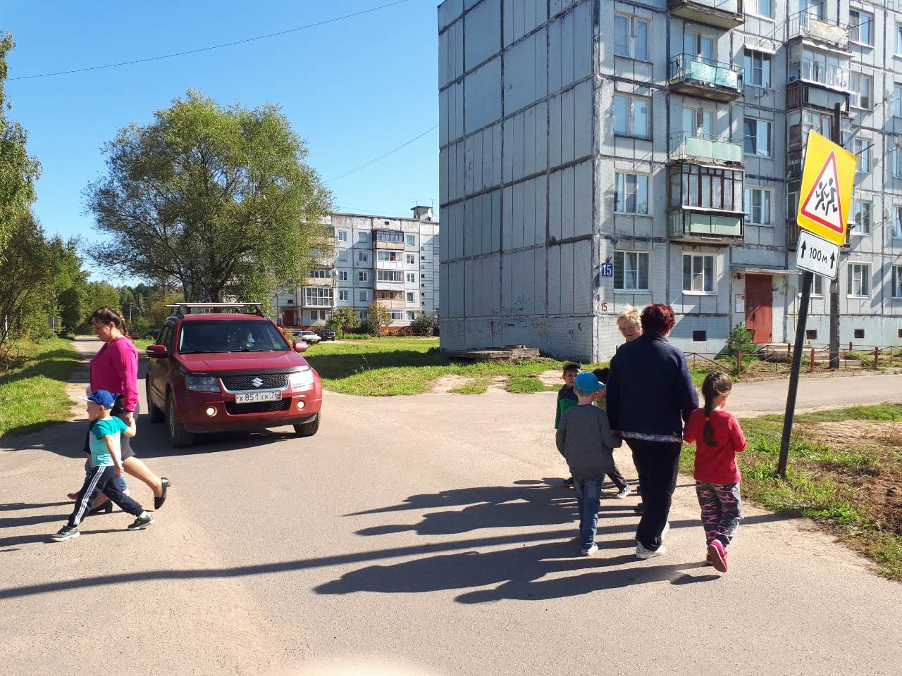
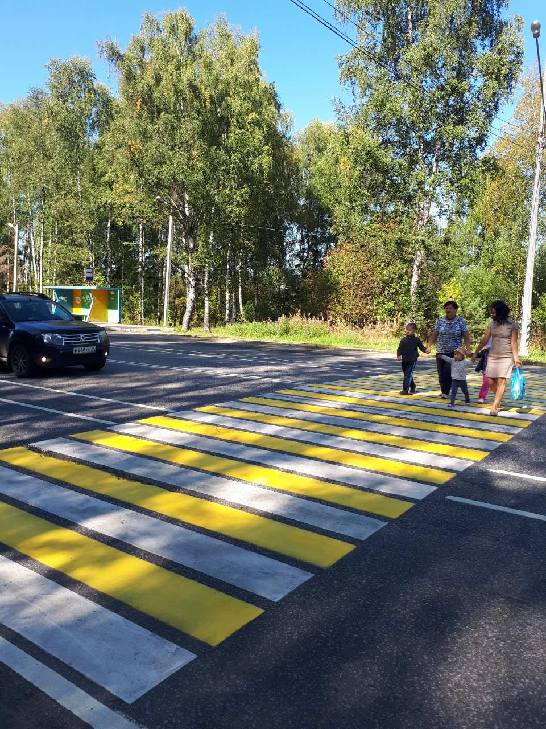 | 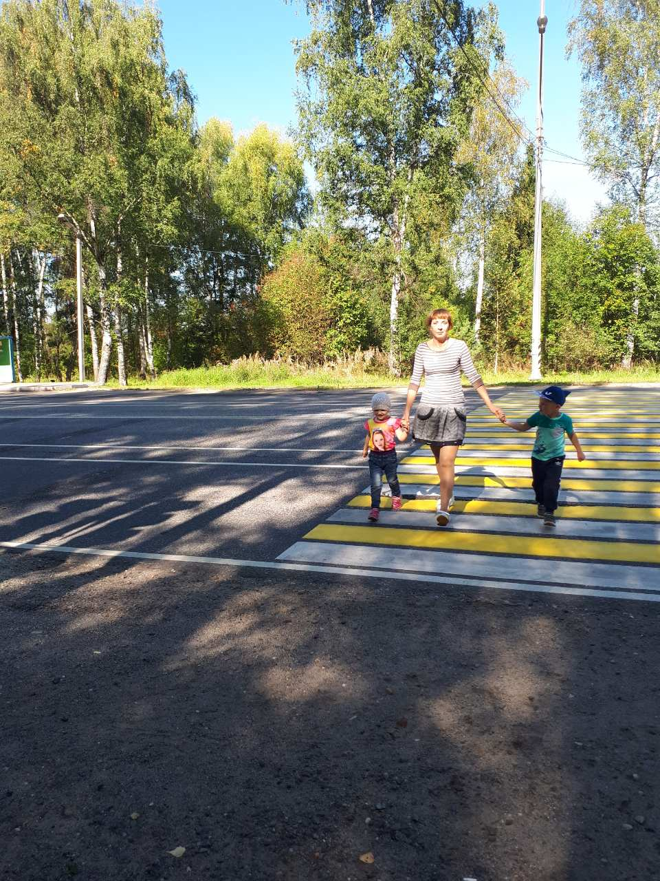

Наша задача в период учебного года обезопасить нахождение детей на дороге и вблизи нее, зачастую поведение детей на проезжей части непредсказуемо. Чтобы переход был безопасным для малыша важно крепко держать его за руку, с этим призывом мы и обращаемся ко всем взрослым!
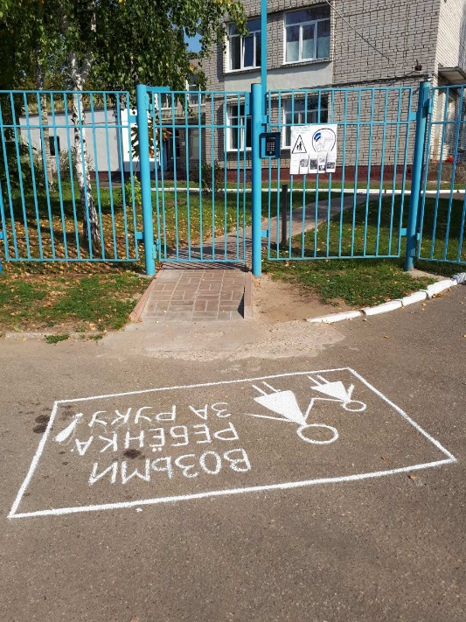
Затем все вместе раздавали буклеты-напоминания, чтобы в городке взрослые помнили о безопасности маленьких пешеходов.
Юные пешеходы ещё не могут в полной мере оценивать сложность и опасность дорожной обстановки, именно поэтому взрослые должны быть более ответственными и, взяв ребёнка за руку перед переходом, контролировать ситуацию на дороге.
Мы надеемся, что после участия в профилактической акции-напоминании прежде чем перейти дорогу вместе со своим ребенком, каждый родитель крепко сожмет детскую ладошку.

